

|  |
| --- |
| User Interface Specification |

**Tim**: 

Sarajevo, 05.06. 2014.godine

Sadržaj

Historijat revizije dokumenta 3

1. Uvod 4

1.1. Svrha dokumenta 4

1.2. Opseg dokumenta 4

1.3. Standardi dokumentovanja 4

1.4. Definicije, akronimi i kratice 5

1.5. Reference 5

2. Poznati problemi 5

3. Logički tok 5

4. Opisi ekrana 6

4.1. Ekran zajednički za sve korisnike 6

4.1.1. Početni ekran 6

4.1.2. Ekran za Rezervaciju 8

4.1.3. Ekran za Plaćanje 10

4.1.4. Ekran za praćenje raspoloživosti soba 11

4.1.5. Ekran za evidenciju gostiju 12

4.2. Prikaz sistema za korisnike koji imaju dodatne privilegije 14

4.2.1. Početni ekran 15

4.2.2. Ekran za praćenje raspoloživosti soba, dodavanje novih soba i editovanje postojećih 16

4.2.3. Ekran za evidenciju osoblja, dodavanje novih i editovanje postojećih 19

# Historijat revizije dokumenta

|  |  |  |  |
| --- | --- | --- | --- |
| Datum | Opis verzije | Autor | Komentar |
| 23.4.2014. | v 0.0. | Tim8 | Prva verzija pogodna za prepravku i dopunjavanje |
| 25.4.2014. | v 1.0. | Tim 8 | Prva gotova verzija sa svim i urađenim stavkama |
| 5.6.2014. | v 2.0. | Tim 8 | Konačna verzija sa svim i urađenim stavkama |

# Uvod

## Svrha dokumenta

Svrha User Interface Specification je da se prikaže detaljna specifikacija korisničkog interfacea sistema koji će biti realiziran. Prikazan je dizajn svih interfacea koje korisnik može vidjeti i kojima pristupa. Kroz prikaz dizajna interfacea objašnjen je i logički tok korištenja interfacea. Dizajn svih korisničkih interfacea je urađen kroz GUI.

GUI omogućava lahko, jednostavno i intuitivno korištenje sistema te povećava upotrebljivost aplikacije.

Interface je takav da je za korištenje istog potreban jako kratak period obuke s obzirom da je dizajniran na način da korisniku sve bude jako uočljivo, vidljivo i jasno.

Ovim dokumentom i GUI dizajn postaje dio formalne specifikacije sistema.

## Opseg dokumenta

Dokument obuhvata detaljan prikaz logičkog toka korištenja aplikacije preko dostupnih interfacea, te detaljan opis redoslijeda ostvarenja funkcionalnosti.

Objašnjen je način korištenja sistema kroz GUI. Detaljno je prikazan svaki od dizajna podsistema kojima korisnik sistema može pristupiti.

## Standardi dokumentovanja

Dokument je pisan u Microsoft Wordu.

Dokument je formatiran na sljedeći način:

* Svi naslovi su pisani fontom Cambria.
* Tekst je pisan fontom Bookman Old Style
* Naslovi tipa 1(heading 1) su fonta veličine 14 i boldirani.
* Naslovi tipa 2 (heading 2) su fonta veličine 13 i boldirani.
* Naslovi tipa 3(heading 3) su fonta veličine 12 i boldirani.
* Naslovi tipa 4(heading 4) su fonta veličine 12, boldirani i italic.
* Nazivi slika su fonta veličine 12 i italic.

## Definicije, akronimi i kratice

* **Interface** je tačka interakcije sa softwerom ili hardverom ili nekim perifernim uređajem. Interfacei mogu da šalju podatke, primaju podatke,prikazuju podatke i i da omoguće korisniku što lakšu komunikaciju sa softverom.
* **GUI-** Graphical User Interface, grafički korisniči interfejs

## Reference

Dokument je napisan na osnovu sljedećih referentnih dokumenata i savjeta:

1. Savjeti online o tome šta predstavlja UIS

<http://www.bridging-the-gap.com/how-to-create-a-user-interface-specification/>

2. Dokument na osnovu kojeg smo se vodili pri izradi UIS

<http://c2.etf.unsa.ba/file.php/118/UIS_primjer.pdf>

# Poznati problemi

Razvojni tim „Atlas“ je uklonio sve poznate probleme.

# Logički tok

Da bi pristupio aplikaciji korisnik sistema prije svega unosi svoj jedinstvene identifikacione podatke (username i password) , te mu se otvara jedan od dva moguća početna interfacea: administratorski i osnovni, u zavisnosti koji se korisnik prijavljuje.

Sistem mogu koristiti zaposlenici hotela i njihov početni interface je osnovni koji im omogućava pristup i korištenje svih funkcionalnosti koje su realizirane kroz sistem.

Administrator kao korisnik sistema ima veće privilegije te može da dodaje osoblje hotela, nove sobe.

Podsistemi kojima pristupa zaposlenik su :

* Rezervacija
* Evidentiranje, ažuriranje i brisanje gostiju
* Pregled dostupnih soba
* Naplata usluga hotela

Podsistemi kojim pristupa administrator su:

* Rezervacija
* Evidentiranje, ažuriranje i brisanje gostiju
* Pregled dostupnih soba, dodavanje i brisanje
* Naplata usluga hotela
* Dodavanje osoblja hotela, ažuriranje i brisanje
* Galerija fotografija hotela

U zavisnosti od podsistema koji korisnik odabere za korištenje dalje se nastavlja logički tok sistema koji će biti opisan kroz detaljan opis svih dostupnih ekrana koji slijede.

# Opisi ekrana

## Ekran zajednički za sve korisnike

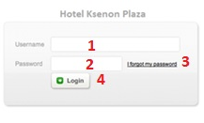

*Slika 1. Ekran zajednički za sve korisnike*

Login ekran je ekran zajednički za sve korisnike i ujedno je i početni ekran prilikom paljenja aplikacije. Nakon uspiješne prijave na aplikaciju pojavljuje se početni ekran.

1. Polje za tekst u koje se unosi username.
2. Polje za tekst u koje se unosi password.
3. Link koji sluzi za restartovanje passworda, ukoliko se isti zaboravi.
4. Dugme kojim se potvrđuju uneseni podaci.

### Početni ekran

Nakon uspješne prijave putem login ekrana, koristeći username i password koji nije administratorski, kao prvi ekran se javlja osnovni početni ekran, na kojem se nalaze osnovne funkcionalnosti kojima ova aplikacija raspolaže. Klikom na odgovarajuće dugme se otvara odgovarajući ekran.

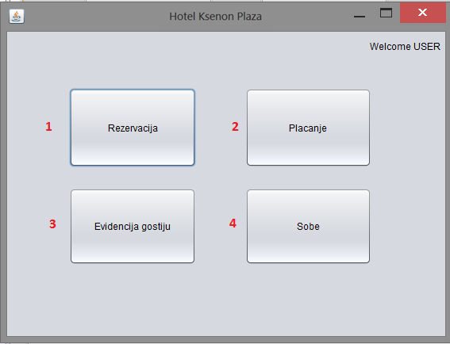

*Slika 2. Početni ekran*

1. Dugme za otvaranje ekrana pomoču kojeg se vrši rezervacija smještaja.
2. Dugme za otvaranje ekrana koji služi za izdavanje predračuna ili računa.
3. Dugme za otvaranje ekrana koji služi za evidenciju gostiju.
4. Dugme za otvaranje ekrana koji služi za pregled soba.

### Ekran za Rezervaciju

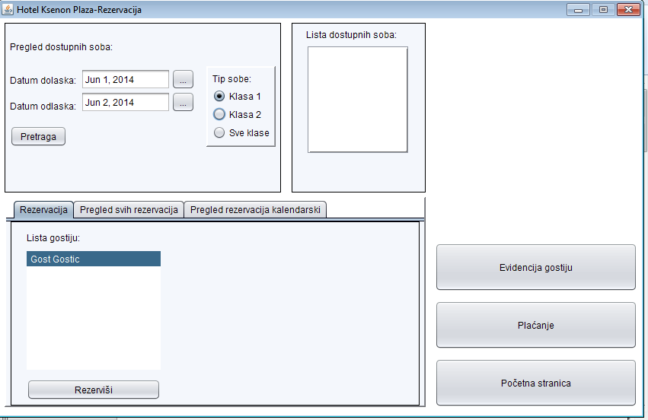

***1 5***

***2 4***

***3***

***6 7 8***

***11***

***9***

***12***

***10 13***

*Slika 3. Ekran za Rezervaciju*

1. Polje gdje se izabere od kojeg datuma je potrebno provjeriti raspoloživost soba
2. Polje gdje se izabere do kojeg datuma je potrebno provjeriti raspoloživost soba.
3. Dugme za početak pretrage
4. Odabir tipa soba koji je potreban pretražiti. Klasa 1 predstavlja jednokrevetne sobe.
5. Polje gdje se prikažu sve sobe koje zadovoljavaju navedene uslove.
6. Polje za biranje prozora da bi se izvršila nova Rezervacija (trenutno otvoren).
7. Polje za biranje prozora u kojem je moguće pregledati sve rezervacije.
8. Polje za biranje prozora u kojem je moguće provjeriti rezervacije za određene datume.
9. Lista gostiju hotela
10. Dugme za rezervaciju
11. Dugme za otvaranje ekrana gdje je moguce vrsiti pregled gostiju hotela.
12. Dugme za otvaranje ekrana pomoću kojeg se vrši plaćanje
13. Dugme za povratak na početnu stranicu.

#### Polje za biranje prozora u kojem je moguće pregledati sve rezervacije

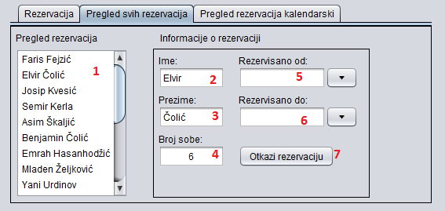

*Slika 3.2. Ekran za Prikaz rezervacija*

1. Polje gdje se prikažu sve sobe koje imaju validnu rezervaciju
2. Polje u kojem se nalazi ime selektovanog gosta iz liste *Pregled rezervacija.*
3. Polje u kojem se nalazi prezime selektovanog gosta iz liste *Pregled rezervacija.*
4. Polje u kojem se nalazi broj sobe selektovanog gosta iz liste *Pregled rezervacija.*
5. Polje u kojem se nalazi datum od kojeg je rezervacija izvršena.
6. Polje u kojem se nalazi datum do kojeg je rezervacija izvršena.
7. Dugme za otkazivanje selektovane rezervacije.
   * + 1. Polje za biranje prozora u kojem je moguce pregledati sve rezervacije kalendarski

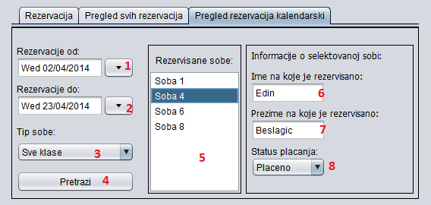

*Slika 3.3. Ekran za Prikaz rezervacija kalendarski*

1. Polje u kojem se izabere početni datum pretrage rezervisanih soba.
2. Polje u kojem se izabere krajnji datum pretrage rezervisanih soba.
3. Polje gdje se izabere za koji tip sobe želimo pretraživati.
4. Dugme za početak pretrage.
5. Lista soba koje zadovoljavaju navedene uslove.
6. Polje u kojem se nalazi ime gosta koji je rezervisovao selektovanu sobu iz liste *Rezervisane sobe*.
7. Polje u kojem se nalazi prezime gosta koji je rezervisovao selektovanu sobu iz liste *Rezervisane sobe*.
8. Polje u kojem se nalazi status da li je gosta koji je rezervisovao selektovanu sobu iz liste Rezervisane sobe platio usluge hotela.

### Ekran za Plaćanje

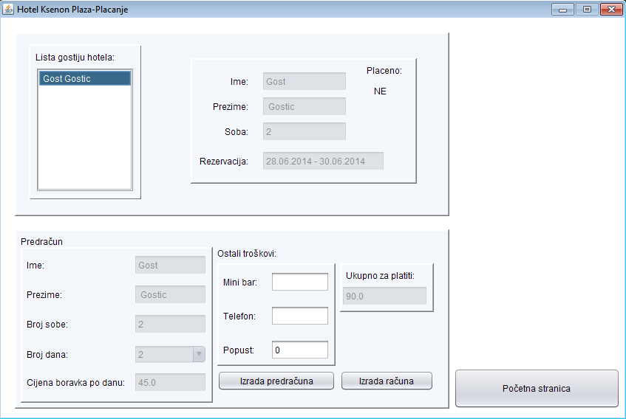

**2**

1. **3**

**4**

**5**

**6 11 14**

**7 12**

**8 13**

**9 15 16 17**

**10**

*Slika 4. Ekran za Plaćanje*

1. Lista gostiju hotela.
2. Polje u kojem se nalazi ime selektovanog gosta iz liste gostiju hotela.
3. Polje u kojem se nalazi prezime selektovanog gosta iz liste gostiju hotela.
4. Polje u kojem se nalazi soba selektovanog gosta iz liste gostiju hotela.
5. Polje u kojem se nalazi datum rezervacije selektovanog gosta iz liste gostiju hotela.
6. Polje za tekst u koje se unosi ime gosta hotela za kojeg se treba izdati račun.
7. Polje za tekst u koje se unosi prezime gosta hotela za kojeg se treba izdati račun.
8. Polje za tekst u koje se unosi broj sobe gosta hotela za kojeg se treba izdati račun.
9. Polje u kojem se izabere broj dana boravka u hotelu za gosta kojem se izdaje racun .
10. Polje za tekst u koje se unosi cijena boravka po danu za gosta hotela kojem treba izdati račun.
11. Polje za tekst u koje se upisuje ukupna cijena potrošene robe iz Mini bara za gosta kojem se izdaje račun.
12. Polje za tekst u koje se upisuje cijena ukupne potrošnje hotelskog telefona za vrijeme boravka u hotelu.
13. Polje za tekst u koje se upisuje popust na ukupnu cijenu, ukoliko je popust dogovoren.
14. Polje koje prikazuje ukupnu cijenu koju gost treba platiti hotelu.
15. Dugme za izradu predračuna.
16. Dugme za izradu računa
17. Dugme za povratak na početnu stranicu.

### Ekran za praćenje raspoloživosti soba

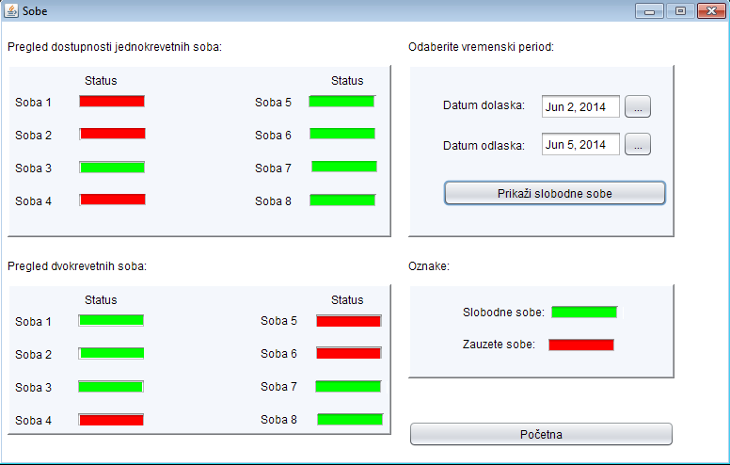

1. **2**

**3**

**4**

**5 6**

**7**

*Slika 5. Ekran za praćenje raspoloživosti soba*

1. Panel na kojem je moguće provjeriti trenutni status jednokrevetnih
2. Polje u kojem se izabere datum dolaska gosta
3. Polje u kojem se izabere datum odlaska gosta
4. Dugme za prikaz slobodnih soba u panelima
5. Panel na kojem je moguće provjeriti trenutni status dvokrevetnih soba.
6. Panel sa legendama(oznakama).
7. Dugme za povratak na početnu stranicu.

### Ekran za evidenciju gostiju

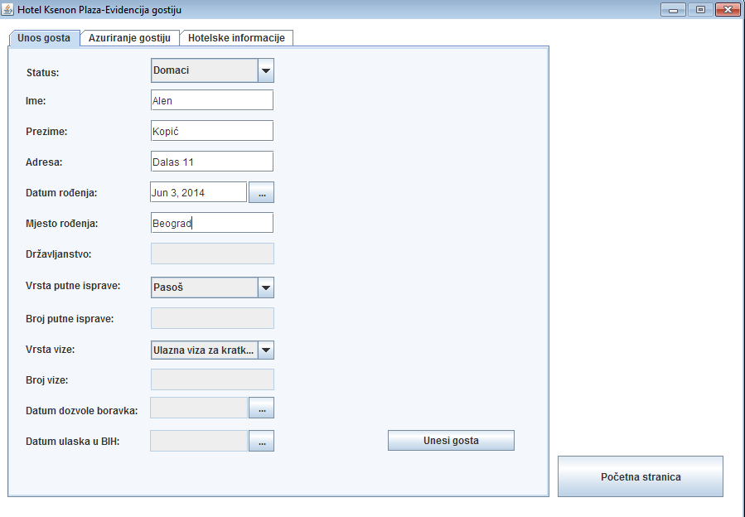

**1 2 3**

**4**

**5**

**6**

**7 8**

**9**

**10**

**11**

**12 13**

**14**

**15 16**

**17 18**

*Slika 6. Ekran za evidenciju gostiju*

1. Tab za Unos novog gosta (trenutno otvoren)
2. Tab za ažuriranje gostiju
3. Tab sa hotelskim informacijama
4. Dropdown sa informacijama o statusu gosta koje je moguće izabrati (u slučaju izbora statusa „Domaći“, polja od broja 10, pa nadalje biće zatamnjena i onemogućen unos teksta)
5. Polje za unos teksta imena gosta
6. Polje za unos prezimena gosta
7. Polje za unos adrese gosta
8. Polje za unos datuma rođenja gosta
9. Polje za unos Mjesta rođenja gosta
10. Polje za unos državljanstva gosta
11. Dropdown za izbor vrste putne isprave gosta
12. Polje za unos broja putne isprave gosta
13. Dropdown za izbor vrste vize gosta
14. Polje za unos broja vize gosta
15. Polje za unos datuma dozvole boravka
16. Polje za unos datuma ulaska u BiH
17. Dugme za unos gosta u bazu
18. Dugme za povratak na početnu stranicu

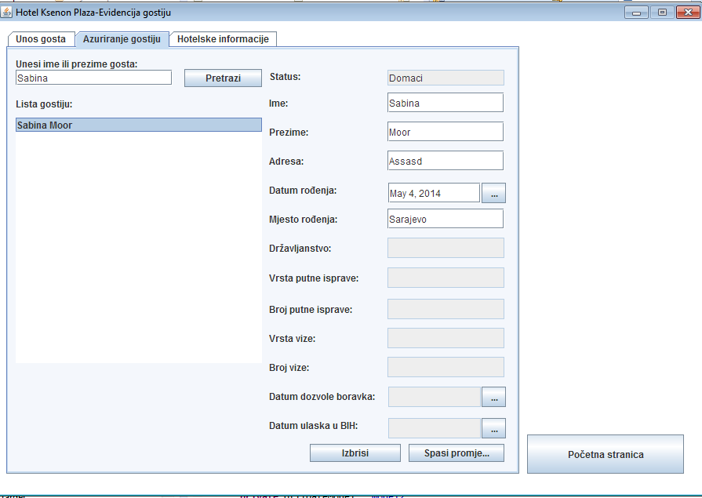

**1 2 3**

**4 5 7**

**6**

**8 9 10**

*Slika 6.1. Ekran za evidenciju gostiju*

1. Tab za Unos novog gosta
2. Tab za ažuriranje gostiju (trenutno otvoren)
3. Tab sa hotelskim informacijama
4. Polje za unos teksta za pretragu imena ili prezimena gosta
5. Dugme za pretragu
6. Lista gostiju koji se trenutno nalaze u hotelu na osnovu unesenog imena ili prezimena.
7. Polja u kojima se nalaze učitani podaci o selektovanom gostu (status, ime , prezime, adresa, datum rođenja, mjesto rođenja,državljanstvo,vrsta putne isprave,broj putne isprave, vrsta vize, broj vize, datum dozvole boravka, datum ulaska u BiH)
8. Dugme za brisanje gosta
9. Dugme za spašavanje promjena
10. Dugme za vračanje na početnu stranicu

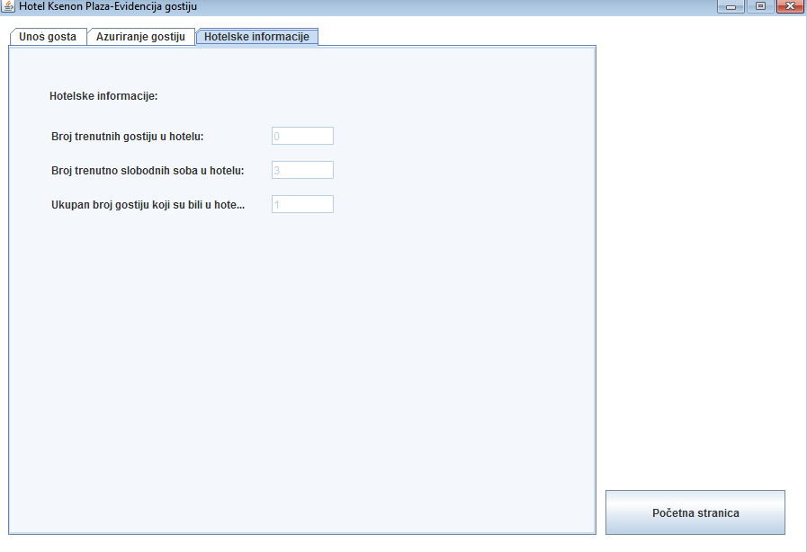

**1 2 3**

**4**

**5**

**6**

## 

**7**

*Slika 6.2. Ekran za evidenciju gostiju*

1. Tab za Unos novog gosta
2. Tab za ažuriranje gostiju
3. Tab sa hotelskim informacijama(trenutno otvoren)
4. Polje sa informacijom o broju trenutnih gostiju hotela
5. Polje sa informacijom o broju trenutno slobodnih soba u hotelu
6. Polje sa informacijom o ukupnom broju gostiju koji su bili u hotelu

## Prikaz sistema za korisnike koji imaju dodatne privilegije

### Početni ekran

Nakon uspiješne prijave putem login ekrana, koristeći username i password koji je administrator, kao prvi ekran se javlja početni ekran, na kojem se nalaze opcije kojima ova aplikacija raspolaže. Klikom na odgovarajuće dugme se otvara odgovarajući ekran.

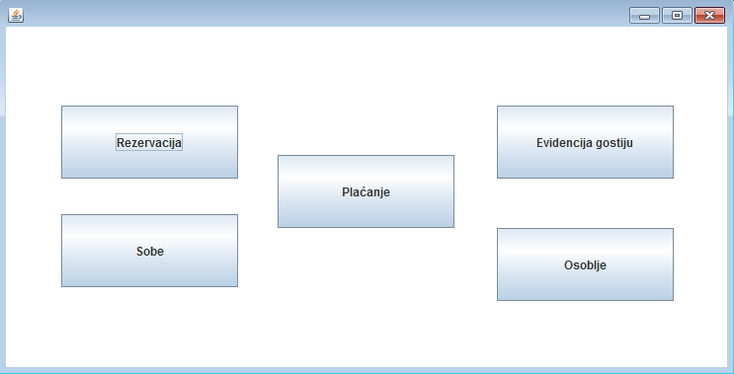

**1 2 3**

**4 5**

*Slika 7. Početni ekran*

1. Dugme za otvaranje ekrana pomoću kojeg se vrši rezervacija smještaja.
2. Dugme za otvaranje ekrana koji služi za izdavanje predračuna ili računa.
3. Dugme za otvaranje ekrana koji služi za evidenciju gostiju.
4. Dugme za otvaranje ekrana koji služi za pregled soba.
5. Dugme za otvaranje ekrana koji služi za evidenciju osoblja.

Napomena: Ekrani Rezervacija, Placanje, Evidencija gostiju su isti kao i kod usera koji nemaju privilegije administrator tako da nece biti dodatno objašnjeni.

### Ekran za praćenje raspoloživosti soba, dodavanje novih soba i editovanje postojećih

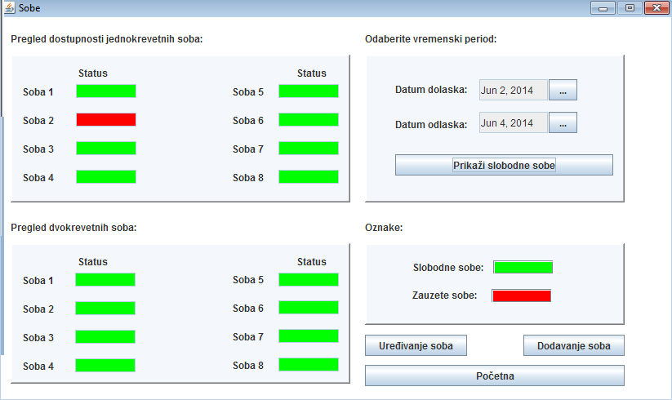

**1**

**2**

**3**

**4**

**5**

**6**

**7 8**

**9**

*Slika 8. Ekran za praćenje raspoloživosti soba, dodavanje novih soba i editovanje postojećih*

1. Panel na kojem je moguće provjeriti trenutni status jednokrevetnih
2. Polje u kojem se izabere datum dolaska gosta
3. Polje u kojem se izabere datum odlaska gosta
4. Dugme za prikaz slobodnih soba u panelima
5. Panel na kojem je moguće provjeriti trenutni status dvokrevetnih soba.
6. Panel sa legendama(oznakama)
7. Dugme za uređivanje soba
8. Dugme za dodavanje soba
9. Dugme za povratak na početnu stranicu.

#### Ekran za editovanje soba

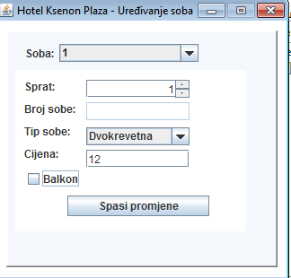

**1**

**2**

**3**

**4**

**5**

**6**

**7**

*Slika 9. Ekran za editovanje soba*

1. Dropdown za odabir sobe koja se želi izmijeniti
2. Polje za tekst u kojem se nalazi informacija na kojem spratu se nalazi soba koja se edituje. U polje je moguće unijeti novu vrijednost.
3. Polje za tekst u kojem se nalazi informacija koji je trenutni broj sobe koja se edituje. U polje je moguće unijeti novu vrijednost.
4. Dropdown za odabir tipa sobe koja se edituje. Moguće izabrati novi tip sobe.
5. Polje za unos cijene
6. Checkbox koji se označi u slučaju da soba posjeduje balkon

#### Ekran za dodavanje novih soba

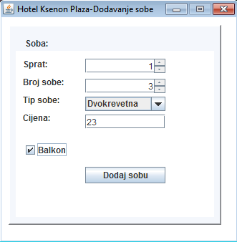

**1**

**2**

**3**

**4**

**5**

**6**

*Slika 10. Ekran za dodavanje novih soba*

1. Polje za tekst u kojem se nalazi informacija na kojem spratu se nalazi soba koja se dodaje.
2. Polje za tekst u kojem se nalazi informacija koji je broj sobe koja se dodaje.
3. Dropdown u kojem se nalazi informacija kojeg tipa je soba koja se dodaje.
4. Polje za unos cijene sobe
5. Checkbox koji se označi u slučaju da soba posjeduje balkon
6. Dugme pomoću kojeg se dodaje soba u sistem.

### Ekran za evidenciju osoblja, dodavanje novih i editovanje postojećih

1. 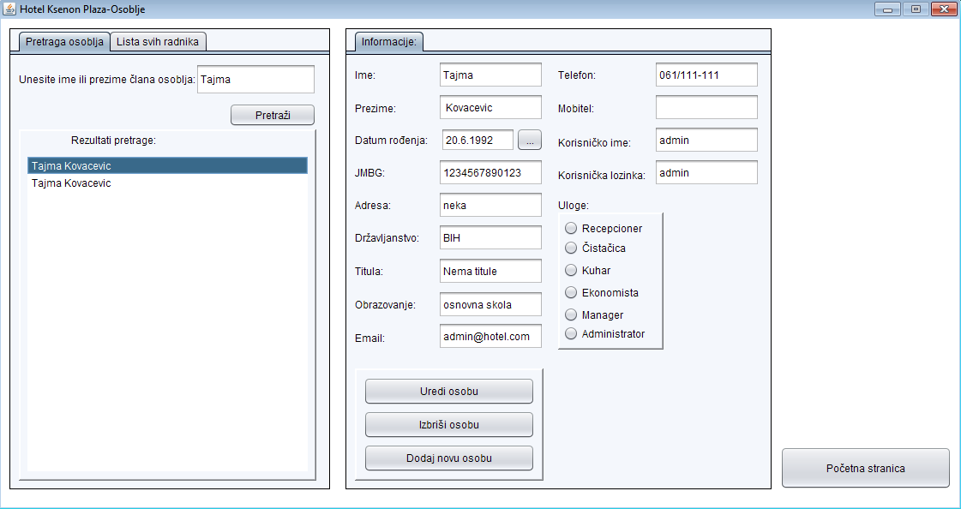**2 6**

**3 7 16**

**4 8 9 17**

**5 10 18 19**

**11 12 20**

**13**

**14 15**

**21**

**22**

**23 24**

*Slika 11. Ekran za evidenciju osoblja, dodavanje novih i editovanje postojecih*

1. Tab za pretragu osoblja (trenutno otvoren)
2. Tab za prikaz svih radnika
3. Polje za unos teksta za pretraživanje imena ili prezimena člana osoblja
4. Dugme za pretraživanje člana osoblja po unesenom imenu ili prezimenu
5. Lista rezultata pretrage
6. Panel sa informacijama o selektovanom članu osoblja iz liste rezultata pretrage
7. Polje koje sadrži ime selektovanog člana osoblja
8. Polje koje sadrži prezime selektovanog člana osoblja
9. Polje koje sadrži datum rođenja selektovanog člana osoblja
10. Polje koje sadrži JMBG selektovanog člana osoblja
11. Polje koje sadrži adresu selektovanog člana osoblja
12. Polje koje sadrži državljanstvo selektovanog člana osoblja
13. Polje koje sadrži titulu selektovanog člana osoblja
14. Polje koje sadrži obrazovanje selektovanog člana osoblja
15. Polje koje sadrži email selektovanog člana osoblja
16. Polje koje sadrži telefon selektovanog člana osoblja
17. Polje koje sadrži mobitel selektovanog člana osoblja
18. Polje koje sadrži korisničko ime selektovanog člana osoblja
19. Polje koje sadrži lozinku selektovanog člana osoblja
20. Panel sa označenim radio button-om koji sadrži podatak o ulozi člana osoblja ili za izbor uloge člana osoblja
21. Dugme za uređivanje (promjenu) podataka o članu osoblja
22. Dugme za brisanje člana osoblja
23. Dugme za dodavanje novog člana osoblja
24. Dugme za povratak na početnu stranicu.

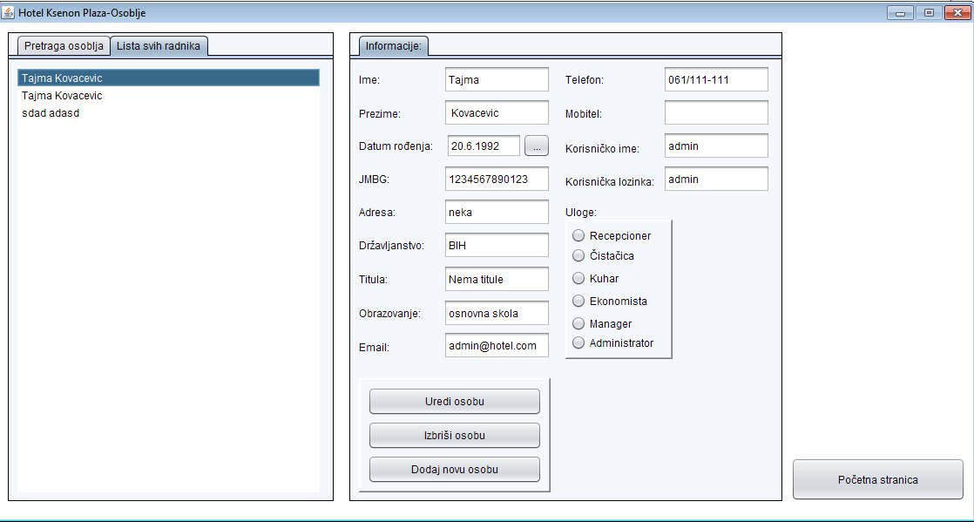

**1** **2 4**

**3**

**5**

**6**

**7 8**

*Slika 11.1. Ekran za evidenciju osoblja, dodavanje novih i editovanje postojecih*

1. Tab za pretragu osoblja
2. Tab za prikaz svih radnika (trenutno otvoren)
3. Lista svih radnika hotela
4. Panel sa informacijama o selektovanom članu osoblja iz liste rezultata pretrage (na slici 11. navedena polja sa podacima sa panela)
5. Dugme za uređivanje (promjenu) podataka o članu osoblja
6. Dugme za brisanje člana osoblja
7. Dugme za dodavanje novog člana osoblja
8. Dugme za povratak na početnu stranicu.